《污浊佛土》

标签：第二空性法               2015_01_09

作者：依果

飞越(1938875265) 22:26:14

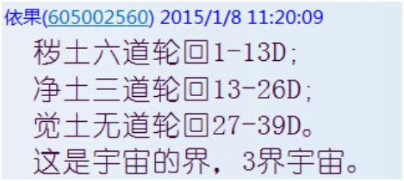

飞越(1938875265) 22:29:00

果师，净土三道轮回开示一下http://cnc.qzs.qq.com/qzone/em/e179.gif

飞越(1938875265) 22:29:59

请问这里的净土三道轮回，指的是哪三道？

飞越(1938875265) 22:35:07

净土是阿弥陀佛极乐界，怎还有轮回

在13～26

飞越(1938875265) 22:43:21

求答http://cnc.qzs.qq.com/qzone/em/e183.gif

水天(656127819) 0:05:00

同问

住在边境的精灵(848912498) 8:06:47   
净土无恶道相，呈现三善道的相。以前的群聊中有说过。

呈现秽土六道中的三善道相

飞天<jslszz1071@163.com> 8:09:31



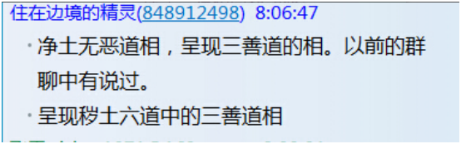

请问这里的净土三道轮回，指的是哪三道？

三善道吗？

依果(605002560) 8:15:21

不是三善道，呈现三善道相。

本质都是一元存在，因与本性合一而显的实相戏剧。

依果(605002560) 8:17:45

本性实相中，没有两元对峙相，只显现运合善道相。

宇宙中的五方佛土，都是如此显现。

飞越(1938875265) 9:49:36   
那净土轮回为何在13～26D

依果(605002560) 9:50:24

频率界定，方便说。

依果(605002560) 9:50:59

总不能在13D以下轮回吧

飞越(1938875265) 9:54:09

净土三道是指天，人，阿修罗道？

飞越(1938875265) 9:57:44

轮回在13～26又三善道可三善道在13以下呀

依果(605002560) 9:58:14

打屁股

依果(605002560) 9:58:49

不是三善道，呈现三善道相。

本质都是一元存在，因与本性合一而显的实相戏剧。

本性实相中，没有两元对峙相，只显现运合善道相。

宇宙中的五方佛土，都是如此显现。

飞越(1938875265) 9:59:23

在三善道显相http://cnc.qzs.qq.com/qzone/em/e179.gif

依果(605002560) 9:59:40

左脑临时堵塞

依果(605002560) 9:59:45

图片

飞越(1938875265) 9:59:54

http://cnc.qzs.qq.com/qzone/em/e113.gif

飞越(1938875265) 10:00:36

的确反应迟钝，笨强http://cnc.qzs.qq.com/qzone/em/e163.gif

依果(605002560) 10:00:57

为何叫秽土？

就是因为2逼嘛！

玩自我对峙的恶道。

飞越(1938875265) 10:01:09

http://cnc.qzs.qq.com/qzone/em/e179.gif

依果(605002560) 10:01:37

秽土中人，满身恶气，臭气熏天！

秽土人即是在天道，也暗藏对峙，六道轮回之相。

依果(605002560) 10:03:06

2货装逼的存在。

秽土的根性不改，永无解脱可言。

依果(605002560) 10:04:51

还什么，天堂光明，地狱黑暗，实属2货。

依果(605002560) 10:06:05

本性空明，光华一片，哪有光明黑暗可言。

彼此照见，历历在目，无有欺瞒。

飞越(1938875265) 10:07:32

无黑暗自己已经有体会了

本性不差别任何

依果(605002560) 10:08:12

这样的存在，你会觉得生命频率维度是一样的吗？

空性幻化小和尚(1207106203) 10:08:46

http://cnc.qzs.qq.com/qzone/em/e179.gif http://cnc.qzs.qq.com/qzone/em/e163.gif

飞越(1938875265) 10:09:54

本性一样http://cnc.qzs.qq.com/qzone/em/e179.gif

依果(605002560) 10:11:22

回归本性之后，才一样。

秽土封印中，是割裂本性的存在。

飞越(1938875265) 10:12:32   
观想融入本性后发现木差别

完全平等

依果(605002560) 10:13:28

在证悟者那里，才没有区别，那是超越时空的存在。

依果(605002560) 10:13:59   
时空封印，害人不浅

依果(605002560) 10:14:31   
信以为真，生死有别  
  
飞越(1938875265) 10:14:47   
的确http://cnc.qzs.qq.com/qzone/em/e179.gif   
  
依果(605002560) 10:15:16   
秽土2货，以时空为真，令生死轮回。